NAVODILO ZA DELO
Sreda, 22. 4. 2020
SLJ: Večpomenke in enopomenke
Zgornji naslov napišite v zvezek. Pod naslov napišite na eno polovico zvezka/strani LUČKA, na drugo polovico pa KITARA. Spodaj narišite, kaj si predstavljate pod vsako besedo, šele nato odprite UL in sledite navodilom.

MAT: Obseg lika
Lepo prosim, da si pripravite zobotrebce in svinčnik.
Verjetno ste se s starši že kdaj pogovarjali, koliko je obseg drevesa, obseg hloda, jabolka, buče, … Poiščite šiviljski meter in si izmeri obseg glave, zapestja, pasu. Rezultate merjenja zapišite.
Kaj pa je obseg lika? To boste spoznali danes. V pomoč vam bo zapis na listih, praktično delo in moja razlaga.
Iz šestih zobotrebcev sestavite čim več različnih likov. Ali imajo ti liki kaj skupnega?
V zvezek za geometrijo napišite zgornji naslov in datum.
Nato prepišite spodnji zapis in ga dopolnite.
Obseg DZ za matematiko je __________ zobotrebcev.
Obseg moje delovne mize je ___________ svinčnikov.
Obseg moje sobe ali kuhinje je _________ stopal.

Koliko je obseg lika? Lik prerišite v zvezek. Zapišite račun in odgovor.
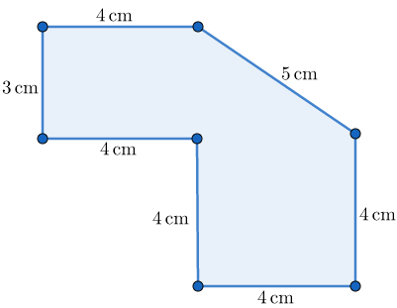
Račun: 4 cm + 5 cm + 4 cm +4 cm + 4 cm + 4 cm + 3 cm = 28 cm
Obseg je 28 cm.
28 cm
mersko število merska enota

Obseg lika je dolžina črte, ki ga omejuje.
Spodnje naloge reši ustno.
Koliko je obseg spodnjih likov? Stranica kvadratka je 5 mm.

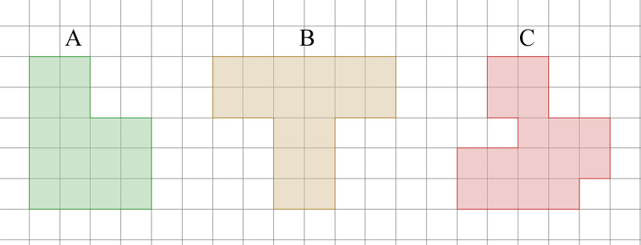

Koliko je obseg lika?
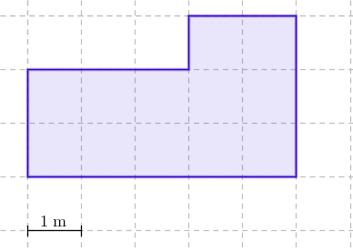

ŠPO: Danes je dan zemlje. Podaj se v naravo. Teci, hodi, poskakuj, plezaj, naredi vaje ogrevanja in sproščanja. Šport bo danes tudi umetniško obarvan. Nekje v gozdu, na travniku, ob poti naredi portret iz materialov, ki ti jih ponuja narava. Uporabiš lahko storže, iglice, travo, liste, cvetove, vejice, … Da ti malo prišepnem – cvetove lahko uporabiš za oči, del storža za nos, liste za lase, pa premajhno naj ne bo. Sedaj pa je dovolj. Prepusti se ustvarjalnosti. Svojo umetnijo slikaj in mi jo pošlji po e-pošti do petka.

DRU: Danes nadaljuješ z učno vsebino Ljubljana – glavno mesto Republike Slovenije. Če še nisi odgovoril na vsa zastavljena vprašanja, to stori danes.

